**Институт машиноведения, автоматики и геомеханики Национальной академии наук Кыргызской Республики**

**Жалал-Абадский государственный университет** **им. Б. Осмонова**

Диссертационный совет Д 25.24.709

На правах рукописи

УДК ____________

**Бектибаев Уайс Амандыкович**

**Разработка геотехнологического способа добычи некондиционных медных руд Жезказганского месторождения**

Специальность: 25.00.22 -Геотехнология (подземная и открытая)

*Автореферат диссертации на соискание ученой*

*степени кандидата технических наук*

Научный руководитель:

д.т.н., профессор Жалгасулы Н.Ж.

Бишкек -2024

Работа выполнена в «Институте горного дела им. Д. А. Кунаева» Республиканского государственного предприятия «Национальный центр по комплексной переработке минерального сырья Республики Казахстан»

Научный Жалгасулы Нариман,

руководитель: доктор технических наук, профессор, академик Национальной академии горных наук РК.

Официальные Алибаев Атабек Пахирович,

оппоненты: доктор технических наук, профессор.

Орынгожин Ерназ Советович,

доктор технических наук, профессор. специальность 25.00.22 - Геотехнология (подземная и открытая)

Ведущая организация: Кыргызский государственный технический университет им. И. Раззакова, 720044, г. Бишкек, проспект

Ч. Айтматова, 66.

Защита диссертации состоится 2025 года на заседании диссертационного совета Д 25.24.709 по защите диссертаций на соискание ученой степени (доктора) кандидата технических наук при Институте машиноведения, автоматики и геомеханики Национальной академии наук Кыргызской Республики и Жалал-Абадском государственном университете им. Б. Осмонова по адресу: 720055, г. Бишкек, ул. Медерова, 98, конференц-зал. Идентификационный код онлайн трансляции защиты диссертации: <https://vc.vak.kg/h/d>2m6s-uwr-c3m.

С диссертацией можно ознакомится в библиотеках Института машиноведения, автоматики и геомеханики Национальной академии наук Кыргызской Республики по адресу: 720055, г. Бишкек, ул. Скрябина 98 и Жалал-Абадском государственном университете им. Б. Осмонова по адресу: 715600, г. Жалал-Абад, ул. Ленина, 57 и на сайте НАК РК: <https://vak.kg/>.

Автореферат разослан.

Ученый секретарь

диссертационного совета, к.т.н. Г.А. Кадыралиева

**ОБЩАЯ ХАРАКТЕРИСТИКА РАБОТЫ**

**Актуальность темы диссертации**. Экономика Казахстана имеет ярко выраженный сырьевой характер, существенную роль в ней играет добыча твердых полезных ископаемых. Анализ потерь по Жезказганскому месторождению по видам и местоположению в процентах к погашенным запасам показал, что около 35 - 40% приходится на потери в опорных столбчатых целиках, 25%-панельных и барьерных целиках, около 20% – в кровле, около 10% – в кромках и 5 - 6 % в почве. С применением современных мощных бурильных, самоходных и доставочных механизмов эксплуатационные потери соответственно увеличиваются.

Основное медное оруденение халькопирит, борнит, халькозин в районе Акчи-Спасского карьера, как и на других участках месторождения, приурочено к рудному телу, имеющему пластообразную форму и без четких границ перехода во вмещающие безрудные серые песчаники. Зона окисления наблюдается в северо-западной части, имеет небольшую площадь и распространена на незначительную глубину. Кроме меди в руде установлено наличие серебра – 12 г/т, рения – 1,21 г/т и серы – 0,38%, имеющих промышленные значения, а также селена – 0,09 г/т.

В сухом остатке в подземных водах 44-й шахты (прилагающие к флексуре) обнаружены химическими и спектральными анализами: медь, свинец, цинк, сурьма, молибден, железо, алюминий, серебро, стронций, кремний, мышьяк, барий, кобальт, марганец, хром, титан, фосфор и др., всего 26 элементов.

На Акчи-Спасском карьере имеются запасы трех типов некондиционных руд: богатые окисленные, сульфидные с низким содержанием меди, бедные окислено-сульфидные (смешанные) руды. Сульфиды представлены серыми песчаниками с вкраплением халькозина, носящим порой единичный характер. Окисленные руды содержатся в сером песчанике с богатыми вкраплениями малахита и куприта.

В связи со значительными объемами потерянных руд возникает нелегкая проблема удовлетворения возрастающих потребностей общества путем рационального (разумного) использования запасов полезного ископаемого. Под рациональным или разумным использованием запасов в работе понимается, возможно, полное и комплексное использование запасов, вовлекая в процесс добычи путем применения геотехнологических способов некондиционные руды, запасов содержащие в рудных целиках и зонах флексуры, а также утилизации различных отходов. Поэтому разрабатываемая тема диссертации по применению кучного и подземного выщелачивания некондиционного сырья является **актуальной.**

**Связь темы диссертации с научно-исследовательскими работами.** Научно-исследовательские работы, связанные с выщелачиванием цветных металлов из потерянных руд проведены в рамках грантового финансирования по научным и (или) научно-техническим проектам: «Разработка технологии переработки углеводородного сырья с получением продукции с высокой добавленной стоимостью»; «Технологическая модернизация горных производств на основе перехода к цифровой экономике» BR05236712); «Новые технологии переработки техногенного минерального образовании» (2018-2020гг.) и др.

**Цель исследования** заключается в разработке новых способов добычи медьсодержащих руд на основе кучного и подземного выщелачивания и других процессов, обеспечивающих резкое сокращение некондиционных и отнесенных к эксплуатационным потерям руд.

В диссертационной работе решены следующие **задачи:**

1. Системный анализ взаимного влияния «горнодобывающее предприятие – геотехнологические способы добычи»;

2. Разработка нового способа интенсификации процесса выщелачивания окисленных руд Акчи-Спасского карьера посредством использования технологий кучи «малой высоты»;

3. Создание новых способов добычи металлов из междукамерных целиков шахты 39;

4. Разработка эффективной технологии по добыче оставленных в флексурных зонах залежей шахты Кресто-Центр;

5. Обоснование рекомендации строительства гидрометаллургического комплекса по извлечению металлов из насыщенного раствора посредством использования металлических стружек на участке, расположенном на равном расстоянии от 3-х технологических объектов выщелачивания.

**Научная новизна работы заключается в следующем:**

- обоснованы и разработаны геотехнологические способы добычи некондиционных медных руд, обеспечивающих повышение полноты и комплексности использования недр с применением в кучах «малой высоты»;

- определены оптимальные концентрации выщелачиваемых растворителей;

- впервые в условиях Жезказганского месторождения предложен способ интенсивного кучного выщелачивания некондиционных медных руд, заключающийся в низкотемпературной сульфатизации руды концентрированной серной кислотой с последующей выдержкой и дальнейшим растворением ее слабым раствором;

- установлены основные закономерности процесса выщелачивания и разработаны различные варианты разработки полезных ископаемых из зон флексуры;

- впервые предложены различные способы отработки **междукамерных целиков** выщелачиванием;

- обоснованы основы управления выщелачивания с целью избежания утечек концентрированного раствора в подошву выработки с использованием полимерных композиции.

**Практическая значимость полученных результатов заключается в:**

- получении дополнительного металла из некондиционных медных руд;

- использовании техногенного сырья после выщелачивания для закладки отработанных пустот по устойчивости поверхностных сооружений;

- открытии возможности переработки новой технологией кучного выщелачивания сильно окисленных медных руд;

- составлении рекомендации по использованию указанных технологии в аналогичных рудниках с окисленными рудами.

**Экономическая значимость полученных результатов** показала, что ожидаемый экономический эффект при переработке 110 тыс. т окисленных руд с применением кучного выщелачивания, составит 208,0 тыс. долл. в год.

**Основные положения диссертации, выносимые на защиту:**

1. Является теоретическое обоснование геотехнологических способов извлечения металлов из некондиционных руд, заключающихся в кучном выщелачивании одна из основ повышения рационального использования недр.

2. Системно-структурный анализ и оценка взаимодействия элементов системы «горнодобывающее предприятие – гидрометаллургия» научная основа переработки некондиционных руд.

3. Теоретическое обоснование технологий кучного и подземного выщелачивания, позволяющих повысить полноту использования некондиционного сырья, ранее не подлежащие к добыче из-за низкого содержания металла при использовании известных технологии.

**Личный вклад соискателя**:

- в системном подходе, теоретическом обосновании и разработке экологически чистых технологий кучного выщелачивания, обеспечивающих комплексное использование минерального сырья с повышением безопасности труда;

- в обосновании всех защищаемых научных положений, апробации результатов укрупненных лабораторных испытаний;

- в внедрении новой технологии, заключающейся в использовании способа выщелачивания меди из сильно-окисленных руд в кучах «малой высоты»;

- в получении научно - методических нормативных документов, защищенные Агентством по охране авторских прав.

**Апробация результатов диссертации**. Научно-исследовательская работа в целом, ее основные положения и отдельные результаты докладывались, обсуждались и получили одобрение на следующих Международных научно-практических конференциях, совещаниях и семинарах: на Межд. конф. молодых ученых и специалистов (Вестник КРСУ, Бишкек, 2023 г.)– 1 статья; в Институте геомеханики и освоения недр НАН КР, (Научно-технический журнал, Бишкек, 2023 г.) – 2 статьи; на Межд. науч.-практической конференции «Инновации в горнодобывающей промышленности» (Бишкек, 2023 г.) – 1 статья; в сборнике материалов 16 Межд. научной школы Института проблем комплексного освоения недр им. Академика В.Н. Мельникова «ИПКОН» РАН (Москва, 2023 г.) – 2 статьи; в Известиях НАН РК «Серия геологии и технических наук» (Алматы, 2023 г., 2024 г.) – 2 статьи; в «Горном журнале Казахстана» (Алматы, 2024 г.) – 2 статьи; в Материалах Межд. научно-практической конференции, посвященной 30-летию «Национального центра по комплексной переработке минерального сырья РК» (Алматы, 2023г.) – 2 статьи; одна монография изданной в Румынии (Бухарест, 2024 г.); на Международной научно-практической конференции «Ресурсосберегающие технологии в минерально-индустриальном мегакомплексе в условиях устойчивого развития экономики» (Алматы, 2024 г.) – 1 статья; на Международной научно-практической конференции «Проблемы рационального использования природных ресурсов и современные технологии переработки угля» (г. Ош, 2023 г.) – 1 статья.

**Полнота отражения результатов диссертации**. Основное содержание диссертационной работы опубликовано в 17 научных публикациях на различных научно-технических практических конференциях, которые соответствуют содержанию научной работы, из них 4 статьи опубликованы в изданиях за рубежом, а также 2 статьи в рецензируемых журналах на базе Скопуса, в том числе одна монография в Дальнем зарубежье (Румыния, 2024).

**Структура и объем диссертации**. Диссертация состоит из 3 глав и заключения, изложенных на 150 страницах компьютерного набора, содержит 32 рисунка, 25 таблиц, список использованной литературы из 130 источника.

**ОСНОВНОЕ СОДЕРЖАНИЕ РАБОТЫ**

***Во введении*** обоснована актуальность темы исследования, дается общая характеристика и степень ее изученности, раскрываются цель и задачи работы, излагается научная новизна, основные положения, выносимые автором на защиту и их практическое значение, приводится апробация результатов исследования и личный вклад автора, заключающийся в использовании способа выщелачивания меди из сильно-окисленных руд в кучах малой высоты, разработки флексурной залежи и междукамерных целиков.

***В первой главе*** выполнен краткий критический обзор работ, связанных с темой диссертационной работы, приведены ситуации в мировом промышленном производстве цветных металлов, в силу объективных причин уже давно сложилась противоречивая ситуация, когда выпуск металлов увеличивается, а сырьевая база их производства сокращается.

Выходом из сложившегося положения может быть широкое использование геотехнологических способов добычи и переработки полезных ископаемых. Поскольку эти способы добычи позволяют получать металлы, не производя большого объема горных работ, обеспечивающие снижение себестоимости добычи в 1,5 -2,5 раза по сравнению с традиционными способами.

К геотехнологическим способам относятся процессы подземного и кучного выщелачивания полезных ископаемых, сущность которых заключается в том, что подготовленный блок руды во флексурной части шахты 3-бис, запасы руды из целиков шахты 39 (при подземном) и сильно-окисленные руды Акчи-Спасского карьера (при кучном), орошаются реагентом, способным переводить соединения металлов в раствор. Обогащенным металлом, так называемый продуктивный раствор, направляется на переработку в гидрометаллургическую установку для извлечения металлов. В этой связи необходимо иметь данные по запасам и производственной мощности для внедрения подземного и кучного выщелачивания.

Существенный вклад в разработку и внедрение способов подземного и кучного выщелачивание внесли широко известные ученые СНГ и Казахстана Кунаев А.М., Айтматов И.Т., Каражанов И.А, Бейсембаев Б.Б, Кенжалиев Б.К., Рыбаков Ю.С., Халезов Б.Д, Ермаков В.И., Жанасов М.Ж, Аренс В.Ж., Хамаш А., Метакса Г.П, Кожогулов К.Ч., Ялымов Н.Г., Тажибаев К.Т., Нурпейсова М.Б. Аксенов А.В., Васильев А.А., Яковлев Р.А., Жалгасулы Н., Орынгожин Е.С., и др.

Определениe геологической, гидрогеологической и горнотехнической характеристик рудных залежей по данным Жезказганской ГРЭ до 90% общих запасов месторождения представлено сульфидными рудами, 10% – смешанными и окисленными рудами. Основные полезные металлы: медь, свинец, цинк. В рудах содержится медь, свинец, цинк, серебро, сера, кадмий, молибден, осмии, рений, мышьяк, сурьма, кобальт, висмут, таллий, индий, селен, теллур, олово.

Первичные рудообразующие минералы: пирит, марказит, арсенопирит, борнит, халькозин, галенит, сфалерит, блеклые руды, бетехтинит, домейкит, альгодонит.

В зоне окисления глубиной обычно до 30-40 м (иногда 10-15 м, на флексурах до 60 м) содержатся: малахит, азурит, хризоколла, куприт, самородная медь, элит.

Минералогический состав в основном представлен трудно-выщелачиваемыми борнитом и халькозином, на долю которых приходится почти 90% минерализации, а также халькопиритом.

Основной тип руд – вкрапленные руды в песчанике. Размеры рудных включений изменяются от тысячных долей миллиметра до 0,2-0,3 мм. Наиболее распространены рудные зерна диаметром 0,01-0,1 мм.

Учитывая мелковкрапленную минерализацию руды, равномерное включение сульфидов меди в массе кристаллов и обломков кварца и полевого шпата, эффективное выщелачивание руд Жезказганского месторождения возможно только в случае вымыва из руды карбонатно-известковисто-глинистого цемента руды.

Минеральный состав сероцветных песчаников довольно разнообразный. По данным микроскопического изучения они состоят в основном из зерен кварца, крупнокристаллического кремния, полевых шпатов, изредка слюды, обломков эффузивов, а также рудных минералов.

Красноцветные алевролиты и аргиллиты представляют собой довольно плотную породу, имеющую пелитовую структуру. Под микроскопом алевролиты и аргиллиты представляют глинистую массу, сложенную частицами не более 0,01 мм.

В целом терригенный материал в красноцветных алевролитах и аргиллитах составляет 50-70% от состава породы, а остальная часть - глинистый цемент с гидроокислами железа.

Физические свойства различных пород отличаются друг от друга, а для пород одного типа зависят от глубины и места залегания – в зонах флексуры, окисления и выветривания породы более пористы, выщелочены, обладают меньшей прочностью и т.д.

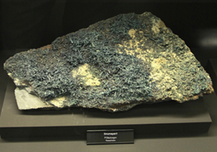 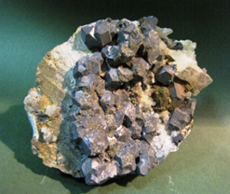

Рисунок 1 - Включение халькозина Рисунок 2 - Срастание халькозина с борнитом

(белое) в песчанике (белые пятна) в песчанике

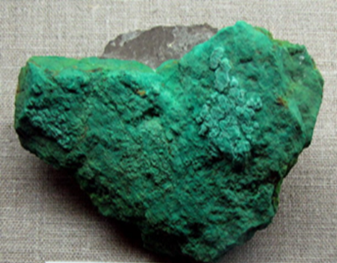 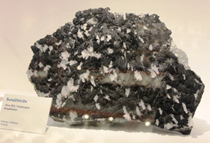

Рисунок 3- Песчаник темносерый рудоносный Рисунок 4- Контакт рудоносного песчаника (темно-

Угловатый обломочный материал (темно-черное) черное) с пелитово- карбонатным материалом.

сцементирован железисто-карбонатно Цемент пелитово-карбонатно-кремнистый

-кремнистым материалом, окисленный

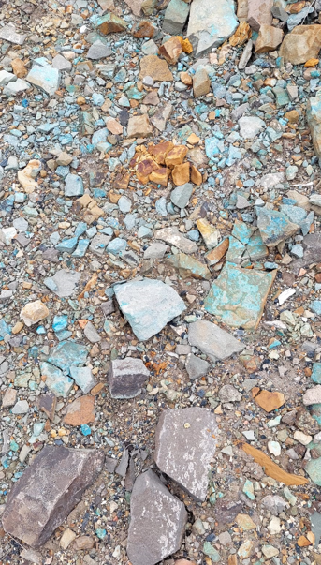 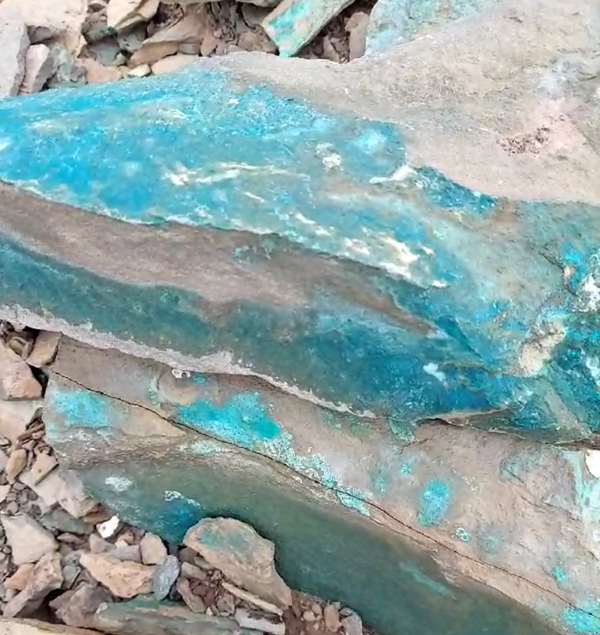

Рисунок 5-Распространение медных Рисунок 6- Отдельное медное проявление на

вкраплений карьера при шахте 39 шахте 39

С начала эксплуатации месторождения, в основном камерно-столбовой системой в потерях оставлено около 24% погашенных запасов.

На месторождении около 6% запасов руд пока не отрабатываются во флексурных зонах. Отработка флексур камерно-столбовой системой из-за неустойчивости руд и пород не представлялась возможной. На шахте "Кресто- Запад" в 1963 г. была начата отработка крутопадающих залежей системой принудительного блокового обрушения с отбойкой руды глубокими скважинами и обрушением налегающих пород. Себестоимость 1 т руды в среднем по блокам была равна СА = 4,0 $/т. При среднем содержании меди в рудах отработанной флексуры Сu = 0,55 %, расчетная себестоимость 1 т рафинированной меди из отработанных блоков равна Ср = 1613 $/т, при оптовой цене по комбинату Ck = 830 $/т. Система блокового обрушения кроме неэкономичности имеет и технологические недостатки, это значительные потери руды и ее разубоживание, в связи с чем внедрение системы на Жезказганском месторождении ограничилось отработкой нескольких опытных блоков.

Краткий анализ по отработке потерянных запасов руд показывает, что на сегодняшний день предприятие не имеет эффективного технического решения по добыче потерянных руд. Экономически варианты рентабельны при отработке руд с большим содержанием меди (в среднем выше 2%).

В связи с этим большое значение для района приобретают системы физико-химических способов добычи полезных ископаемых, которые намного эффективнее и экономичнее систем обычного горного производства.

***Во второй главе*** использован комплексный метод исследований с привлечением основных положений теории сложных систем; анализ литературных и патентно-информационных источников; теоретическое обобщение результатов исследований механизма геотехнологических процессов; методы физического моделирования процессов; лабораторные и натурные испытания с реализацией результатов; производственная апробация и передача в производство разработанных рекомендаций.

В классификационных признаках систем подземного выщелачивания подразделяются системы добычи бесшахтные, комбинированные и подземные.

Потенциостатическим методом с применением в качестве анода образцов чистого халькопирита и борнита было изучено их взаимодействие с растворами серной кислоты. Для анализа получающихся продуктов растворения были использованы современные инструментальные физические методы: мессбауэровская спектроскопия, ОЖЕ- спектроскопия, рентгеновский анализатор "Superprobe"-733, ИК-спектроскопия, измерение магнитной восприимчивости, термостат (фитотрон) изготовленный лабораторией «Физико-химических способов переработки минерального сырья» в соответствии с требованиями ГОСТов 1250-80 12038-84 предназначены для экспериментальных исследований методом биотестирования, выщелачивание руд и др. Особенно наглядным и информационно насыщенным оказался метод мессбауэровской спектроскопии.

Впервые было установлено, что растворение первичных сульфидных минералов меди представляет собой многоступенчатый процесс, сопровождающийся частичными структурными превращениями исходных форм до их более легкорастворимых соединений. Например, поверхность халькопирита приобретает вначале борнитопободную структуру с последующим переходом в халькозин, а затем – в ковеллин. Борнит в отличие от халькопирита растворяется в две стадии. В начальной стадии процесс протекает очень быстро, характеризуется интенсивным растворением меди из борнита и заканчивается образованием на его поверхности халькопиритоподобного соединения. После этого начинается вторая стадия процесса, которая протекает значительно медленнее. Это объясняется диффузионными ограничениями, возникающими вследствие образования халькопирита на поверхности борнита.

Автором также впервые установлено, что перестройке поверхности халькопирита в борнитоподобную структуру предшествует еще одна стадия. Она заключается в том, что кислород из растворов серной кислоты адсорбируется на поверхности минерала, затем, видимо, происходит его хемосорбция и проникновение в кристаллическую решетку. В результате сульфидная сера последовательно оксидируется до элементарной и далее до ее кислородосодержащих соединений, вплоть до SO4~. Образующийся при этом сульфат железа (III) растворяется, что обусловливает преимущественный переход железа и серы из халькопирита в раствор. Это приводит к обогащению поверхности халькопирита медью и при достижении соотношения между медью и железом, примерно 5:1 – образованию борнита. В дальнейшем, как показали эксперименты, окисление и растворение халькопирита протекает с образованием соединений типа халькозина и ковеллина. Поэтому, с целью сокращения сроков опытов, исследования проводили на измельченных пробах по методике рационального планирования экспериментов.

В трех сериях опытов первичными факторами являлись: изменение концентрации серной и соляной кислот от 10 до 50 г/л и содержание нитрата аммония и хлорного железа также от 10 до 50 г/л, время выщелачивания принималось от 10 до 50 суток и Ж:Т от 0,8 до 2,4.

Вес каждой навески – 0,5 кг, количество опытов – 75, среднее содержание меди – 0,22 %, содержание окисленной меди – 36% (отн.).

Расход серной кислоты 0,5 кг руды для опытов с добавкой соли аммония выражается:

$α=\frac{\left(21,53+0,102*Т-0,0017*Т^{2}\right)(27,2*Q+0,7)}{{22,4}^{3}{(0,7182*C_{к}+0,914)}^{-1}*{(0,0124*C_{a}+22,048)}^{-1}}$, (1)

где: Cк – концентрация кислоты, г/л;

Ca – содержание нитрата аммония, г/л;

Т – длительность цикла затопления, сутки;

Q – количество раствора, л.

Расход серной кислоты для опытов с хлорным железом имеет вид:

$α=\frac{\left(0,743*C_{к}-0,32\right)(22,6-0,0212*С_{в})}{{21,96}^{3}{(0,217*Т+15,45)}^{-1}*{(27,27*Q+0,18)}^{-1}}$, (2)

где: Св – содержание хлорного железа в растворе, г/л.

Расход соляной кислоты при добавлении нитрата аммония:

$α=\frac{\left(0,6865*C_{к}+0,98\right)\left(0,021*С_{а}+20,95\right)*Т^{0,213}}{{10}^{3}{(25,98*Q+0,8)}^{-1}}.$ (3)

Из формул (2) и (3) следует, что добавляемые соли хлорного железа и нитрата аммония (в интервале 10-50 г/л) не оказывают практически никакого влияния на расход кислот. Фактор времени по истечении первых 10 суток продолжал оказывать влияние на расход кислоты в опытах с раствором серной кислоты с хлорным железом, а также соляной кислоты с нитратом аммония. Наибольшее влияние фактора времени на расход кислоты имело место при изменении ее концентрации. Соотношение угловых коэффициентов при одинаковых граничных значениях факторов и интервале изменений их уровня позволяет по угловым коэффициентам зависимостей сопоставить степень влияния каждого фактора на расход кислоты.

Удельный расход серной кислоты в опытах с нитратом аммония определился в виде следующей обобщенной эмпирической формулы.

Удельный расход серной кислоты в опытах с хлорным железом:

$d=\frac{47,6*C_{K}^{0,6563}}{e^{0,6*Q+0,138*T+0,0235*C_{в}}}$. (4)

Удельный расход соляной кислоты с добавлением нитрата аммония:

$d=\frac{\left(0,269*C_{K}+54\right)\left(67,61-0,1835*C_{a}\right)\left(67,8-0,19*T\right).}{{62,1}^{3}{\left(74,2-15,125*Q\right)}^{-1}}$ (5)

Средние значения удельного расхода кислот составили: 94,5; 91,5; 62,1 грамм.

Анализ зависимостей показывает, что удельный расход серной кислоты в опытах с хлорным железом имеет тенденцию к увеличению, соответственно повышению концентрации кислоты от 10 до 50 г/л. Аналогично, но почти в 10 раз меньше, такое же влияние оказывает изменение концентрации соляной кислоты в опытах с нитратом аммония.

По степени снижения влияния каждого из исследуемых факторов на удельный расход кислоты, в пределах от 10 до 50 (г/л, сутки), при среднем значении остальных, получен следующий ряд:

$Ca\left(\frac{{NH}_{4}{NO}_{3}}{H_{2}{SO}_{4}}\right)→C_{K}\left(\frac{H_{2}{SO}_{4}}{{FeCl}_{3}}\right)→C_{B}\left(\frac{{FeCl}_{3}}{H_{2}{SO}_{4}}\right)→T\left(H_{2}{SO}_{4}+{FeCl}_{3}\right)→C_{K}\left(\frac{HCl}{{NH}_{4}{NO}_{3}}\right)→T\left(HCl+{NH}_{4}{NO}_{3}\right)→ Ca\left(\frac{{NH}_{4}{NO}_{3}}{HCl}\right)→C_{K}\left(\frac{H_{2}{SO}_{4}}{{NH}_{4}{NO}_{3}}\right)→T\left(H_{2}{SO}_{4}+{NH}_{4}{NO}_{3}\right)$, (6)

где в скобках вверху указан определяемый реагентный фактор, внизу – сопутствующий или оба реагентных фактора в одной из трех серий опытов.

Максимальное снижение удельного расхода кислоты получено при увеличении содержания нитрата аммония в опытах с серной кислотой, где показатель степени Са равен 0,693. Изменение удельного расхода кислоты при граничных значениях факторов составляет (согласно ряду): 2,83; 2,14 (увеличение); 2,09; 1,25; 0,27 (увеличение); 0,19; 0,18; 0,1; 0,02 раз.

В третьей серии опытов с соляной кислотой и нитратом аммония получено незначительное влияние изменения времени затопления и концентрации реагентов на удельный расход кислоты, что объясняется, в определенной степени, максимальным расходом кислоты и выходом меди к началу отбора первых анализов (первые 10 суток затопления проб). Это подтверждается получением более определенных значений удельного расхода соляной кислоты в пределах 45-88 г/г, в третьей серии опытов, по сравнению с первой и второй сериями, где значения удельного расхода серной кислоты в 25 опытах изменялись от 40 до 272 и от 27 до 238 г/г.

Обобщенные эмпирические зависимости выхода меди в опытах с серной кислотой и нитратом аммония:

$γ=\frac{1,398*\left(1,28*С_{К}-1,62\right)*С_{а}^{0,497}}{{10}^{6}{\left(73,62*Q-22,11\right)}^{-1}{\left(0,6T+18,76\right)}^{-1}}.$ (7)

В опытах с серной кислотой и хлорным железом:

$γ=\frac{45,4\left(0,5{*С}_{К}+13,1\right)\left(0,51{*С}_{В}+12,8\right).}{{10}^{8}{\left(0,49*Т+13,3\right)}^{-1}{\left(43,6*Q-6,82\right)}^{-1}}$ (8)

В опытах с соляной кислотой и нитратом аммония:

$γ=\frac{22\left(С_{К}+5,56\right)\left(0,16{*С}_{а}+30\right)}{{10}^{8}{\left(50*Q-4,5\right)}^{-1}{\left(0,44*T+22,3\right)}^{-1}.}$ (9)

Средние значения выхода меди по сериям опытов соответственно равны 0,3678; 0,2805 и 0,3556 граммов.

Анализ зависимостей показывает, что при средних значениях трех других факторов, изменение значения любого фактора в пределах исследуемых интервалов от 10 до 50 (г/л суток,) располагается по степени снижения выхода меди в виде следующего ряда:

$C_{K}\left(\frac{H_{2}{SO}_{4}}{{NH}_{4}{NO}_{3}}\right)→C_{K}\left(\frac{HCl}{{NH}_{4}{NO}_{3}}\right)→Ca\left(\frac{{NH}_{4}{NO}_{3}}{H_{2}{SO}_{4}}\right)→T\left(H_{2}{SO}_{4}+{NH}_{4}{NO}_{3}\right)→C_{B}\left(\frac{{FeCl}_{3}}{H_{2}{SO}_{4}}\right)→C_{K}\left(\frac{H_{2}{SO}_{4}}{{FeCl}_{3}}\right)→T\left(H_{2}{SO}_{4}+{FeCl}_{3}\right)→T\left(HCl+{NH}_{4}{NO}_{3}\right)→Ca\left(\frac{{NH}_{4}{NO}_{3}}{HCl}\right)$, (10)

где в скобках указаны условия опытов или в числителе приведен определяемый фактор, а в знаменателе – сопутствующий. Угловые коэффициенты этого ряда составляют соответственно: 1,28-1,0-х-0,6-0,51-0,5-0,49-0,44-0,16.

Учитывая, что расход серной или соляной кислоты практически получен одинаковый, а на снижение удельного расхода наибольшее влияние оказало повышение содержания в растворах нитрата аммония в опытах с серной кислотой, причем более концентрированный раствор серной кислоты повышал удельный расход, а также учитывая, что выход меди в большей степени изменялся от добавления серной кислоты или нитрата аммония, были проведены дополнительные опыты. При этом, с целью окисления сульфидов меди и перевода их в водорастворимые соединения, была увеличена продолжительность экспериментов до 8 месяцев, орошение чередовалось с паузами, концентрация серной кислоты принята менее 20 г/л при добавлении нитрата аммония до 1 г/л. Запасы руды зоны флексуры, предусматриваемые к выщелачиванию по техно-рабочему проекту вскрыты провалом блоков №2 и №4 шахты 3-бис до горизонта 320 м, а также горизонтальными горными выработками (квершлагами) на горизонтах 380 м, 340 м и 295 м.

В работе подземного выщелачивания меди из зоны флексуры у отвала 3-бис предусматривается по следующей технологической схеме как показана на рисунке 5. Раствор серной кислоты в летний период подается по канавам, пройденным на поверхности в рудном теле, а в зимний период подается в скважины для подачи технологических растворов. Этот раствор кислоты фильтруясь через породы проникает в квершлаг шахты 3-бис на горизонт 295 м. Проходя через медесодержащие руды раствор серной кислоты вступает с ним в реакцию, в результате которой образуется раствор CuS04. Раствор этот выдается насосами по скважине на поверхность в головной отстойник, а из отстойника подается в цементатор. В цементаторе происходит выделение меди из медесодержащего раствора на железном скрапе.

по I-I по II-II

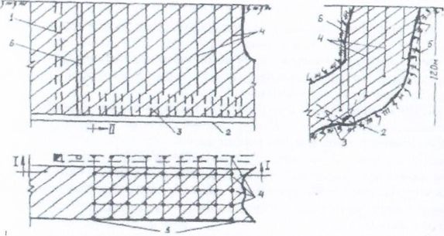

Рисунок 5 – Система подземного выщелачивания шахты 3-бис (флексура)

1 – ствол шахты 3-бис; 2 – квершлаг шахты 3-бис горизонта 295 м; 3 – улавливающие дренажные скважины; 4 – нагнетательные скважины; 5 – скважины для тампонажа противофильтрационного оттока раствора; 6 – разгрузочная скважина.

Из цементатора раствор подается в промежуточный отстойник, затем в хвостовой отстойник для приготовления выщелачивающего раствора, где в раствор добавляется серная кислота (H2SO4) до получения необходимой концентрации кислоты и далее цикл повторяется.

Извлечение меди в расствор из руд зоны флексуры принято равным 70% (с учетом 10% потерь медьсодержащих расстворов) в течении 7 лет. Извлечение меди в раствор по годам составит: 1 год -16%; 2 год-10%; 3 год-105; 4 год-10%; 5 год-8%; 6 год-8%; 7 год-6%. Среднегодовая производительность по цементационной меди составит порядка 350 т.

Извлечение меди из раствора в данном проекте принято равным 95%, а содержание меди в цементационном осадке -80%.

В связи долговременностью сохранения междукамерных целиков, наиболее эффективным является способ выемки металлов из целиков, основанный на извлечении полезных компонентов из руд выщелачиванием. Для старых шахт Жезказгана на глубине до 30 м от поверхности предлагается нагнетать выщелачивающие растворы в скважины 1, пробуренные в целики с поверхности. Концентрированный раствор, фильтруясь через толщу целика 2, по подошве выработанного пространства перемещается к самым низким геодезическим отметкам 4. В эти места заранее с поверхности пробуривается разгрузочная скважина 3, через которую концентрированный раствор насосами выдается на поверхность в головной отстойник 4 и на гидрометаллургическую установку 5.

На рисунке 6 приведена схема подземного выщелачивания металлов из руд опорных целиков.

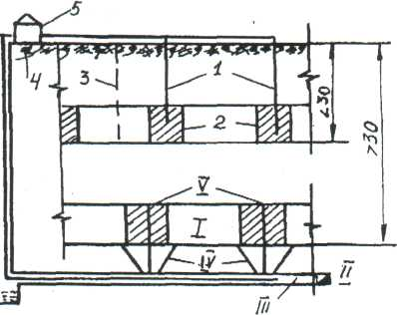

Рисунок 6- Схема подземного выщелачивания металлов из руд опорных целиков

а) 1 - скважины, 2 - целики, 3 - разгрузочная скважина, 4 отстойник, 5 – гидро- металлургическая установка.

б) I - отработанная камера, II - откаточный штрек, Ш - транспортный орт, IV - нагнетательные скважины, V - разгрузочные скважины

В случае залегания целиков на больших глубинах под отработанной камерой 1 из откаточного штрека II проходится транспортный орт III (один на два ряда целиков), из которого под целики проходятся рассечки. Из них в целик и по контуру целика бурятся нагнетательные IV и разгрузочные V скважины. Продуктивный раствор по системе трубопроводов перекачивается в шахтный головной отстойник 4 на гидрометаллургическую установку 5. В обоих вариантах допускается возможность оседания налегающей толщи, причем этот процесс должен быть управляемым.

Объектом для обследования и организации подземного выщелачивания медьсодержащих руд из опорных целиков была выбрана шахта 39 ТОО «Казахмыс», находившаяся в эксплуатации с 1942 по 1952 годы. Горизонт разработки на отметке 401 м, с глубиной от поверхности от 5 до 20 м, с углом падения подошвы выработок с востока на запад 7° и с севера на юг 5°.

Отработка шахты осуществлялась камерно-столбовой системой с нерегулярным расположением целиков. Всего было оставлено 170 целиков, в которых потеряно 21,1% руды от общих балансовых запасов.

В кровле очистных камер оставлена пачка забалансовой руды с содержанием меди 0,33%. Мощность выработанного пространства колеблется от 2 до 7 м. Объем пустот составляет 150 тыс. м3.

Во избежание утечки концентрированного раствора в подошву выработки, перед началом процесса выщелачивания в выработанное пространство из специальных скважин, пробуренных с поверхности, закачивается полимерная композиция, обладающая небольшой вязкостью, изменяющейся от нескольких десятков сантипауз до вязкости воды [83]. Масса проходит по русловым путям движения раствора и покрывает пленкой породы красноцветов. Предварительные расчеты показали, что предлагаемый вариант выщелачивания целиков экономичнее традиционной технологии и может применяться для добычи металлов из рудных целиков.

Одним из перспективных способов является метод электрохимического подземного выщелачивания металлов из целиков.

На рисунке 7 показана схема, поясняющая сущность предлагаемого способа на примере выщелачивания меди из массивных опорных междукамерных целиков столбчатой формы на шахтах Жезказгана.

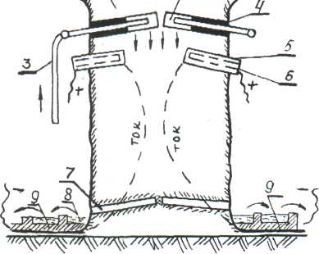

Рисунок 7- Выщелачивания меди из массивных опорных междукамерных целиков.

1 -скважина; 2 -целик; 3 -подземный трубопровод; 4 -герметичная пробка; 5 -скважина;

6 -скважина для анодов; 7 -нижние скважины; 8 -приемная емкость; 9 -плоский катод.

Выщелачивание металла производят следующим образом: в скважины 1, пробуренные в целиках 2, по трубопроводу 3 нагнетается под давлением выщелачивающий раствор. Герметизация устья скважин на 0,3-0,5 их длины пробкой 4 позволяет снизить утечки растворов из скважины.

Раствор из скважин 1 проходит внутри целика 2, частично вытекает на поверхность целика, стекая по его поверхности из нижних скважин 7 в емкость 8, и далее перетекает на катод 9. По катоду раствор протекает тонким слоем с небольшой скоростью по большой площади катода, это позволяет эффективно проводить электролиз меди и ускорить ее выщелачивание.

Далее обезмеженный раствор стекает с катода и направляется на регенерацию раствора выщелачивания. Электрическая цепь тока от анода на катод замыкается по рудному целику через раствор в отстойнике и раствор над катодом.

В ИГД им. Д. А. Кунаева при участии автора разработан так же еще один эффективный способ выщелачивания металла из рудных целиков с сохранением их несущей способности (рисунок 8).

Эта технология осуществляется следующим образом: поочередно под каждым целиком 1, поддерживающим очистное пространство 2, проходятся подземные горные выработки 3. Из этих выработок в массиве целика 1 бурятся восходящие 4 (нагнетательная) и 5 (откачная) скважины на одинаковую высоту, параллельно друг другу (располагая их поочередно). Затем скважины оборудуются соответственно нагнетательными 6 и откачными 7 трубопроводами.

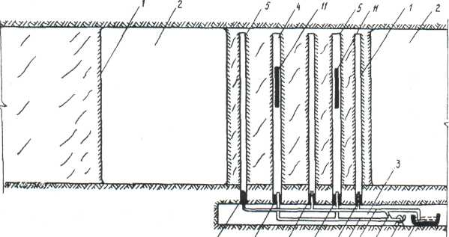

Рисунок 8 - Схема отработки целиков выщелачиванием

1 - целик; 2 - очистное пространство; 3 - подземные горные выработки; 4 - восходящие нагнетательные скважины; 5 - откачные скважины; 6 - нагнетательный трубопровод; 7 - откачный трубопровод; 8 - устье скважины; 9 - насос; 10 - сборная емкость продуктивных растворов; 11 - электроды; 12 - соединительный патрубок

При этом устья 8 скважин 4 и 5 герметизируются. Нагнетательные трубопроводы подсоединяются к насосу 9, а откачные трубопроводы соединяются со сборной емкостью 10, которая устанавливается в выработке 3 и предназначается для сбора продуктивных растворов.

Выщелачивающий раствор насосом 9 через нагнетательные скважины 6 подается в скважину 4. Продуктивные растворы собираются в скважинах 5 и через откачные трубопроводы 7 направляются в сборную емкость 10.

С целью повышения интенсивности выщелачивания в нагнетательных скважинах 4 устанавливаются электроды 11 и по ним пропускается, например постоянный ток.

После окончания процесса выщелачивания целиков образовавшиеся пустоты заполняются быстротвердеющими растворами, которые подаются через трубопроводы 6 и 7, используя для этого насос 9. При этом трубопроводы 6 и 7 соединяются между собой патрубком 12, а конец откачных трубопроводов, соединяющийся со сборной емкостью 10, заглушается.

Автором совместно с "ЖезказганНИПИцветметом" составлен проект подземного выщелачивания (шахта № 39) меди из рудных целиков с нагнетанием раствора через скважины, пробуренные в центр целика с поверхности. Предварительные расчеты показали, что при выщелачивании целиков этой шахты можно извлечь 98% меди.

Выщелачивание сульфидных руд проводилось в 2 этапа [98]. Первый продолжался – 35 дней, длительность второго – 259 дней, а общая продолжительность – 294 дня. После первого этапа, на котором испытывается широкий набор растворителей, ряд растворителей (хлористый натрий, азотная и соляная кислоты, гипохлорит) были признаны неэффективными, и опыты второго этапа с ними не проводились. Результаты, полученные с использованием ряда растворителей, выбранных на первом этапе, приведены на рисунке 9 а,б,в. Полученные результаты свидетельствуют о том, что борнитовая руда оказалась значительно более упорной к выщелачиванию по сравнению с халькозиновой.

|  |  |  |
| --- | --- | --- |
|  |  |  |

а) б) в)

Рисунок 9 а,б,в – выщелачивание меди из: а) сульфидно-окисленной руды; б) халькозиновой руды; в) борнит-халькопиритовой руды

Учитывая, что даже при мелком дроблении (-20 мм) максимальное извлечение меди за 294 дня составляло 10-12 %, технологию химико-бактериального выщелачивания борнитовой руды следует признать нерациональной. В то же время такая технология по отношению к халькозиновой руде достаточно эффективна, дальнейшие эксперименты по выщелачиванию этого типа руд перспективны.

Как нерентабельный, вариант с дроблением руд флексурного блока шахты 3-бис «Кресто-Центр» исключается и для выщелачивания металлов из руд флексурной зоны рекомендуется применение системы добычи меди на месте залегания.

Практически, выщелачивание метала из опорных целиков является уникальной технологией до сих пор не использованной на практике добычи крепких руд типа жезказганских.

Предварительные расчеты показали, что предлагаемые варианты выщелачивания зоны флексур и целиков экономичнее традиционной технологии и может применяться на производстве.

***В третьей главе*** приводятся результаты опытно-полупромышленного испытания технологии кучного выщелачивания окисленных медных руд на опытном участке, где в отвалах и недрах сосредоточены значительные запасы некондиционных руд. В частности труднообогатимые окисленные руды на Акчи-Спасском карьере составляют 37% от общих запасов, в недрах которого находятся 250 тыс. т. и 446 тыс.т складировано в отвале.

Для проведения опытно-полупромышленных испытаний технологии кучного выщелачивания окисленных медных руд была построена опытно-полупромышленная установка по выщелачиванию меди. В лаборатории «Физико-химических способов переработки минерального сырья» ИГД им. Д.А. Кунаева разработана новая технология кучного выщелачивания меди из окисленных руд Жезказганского месторождения. Сущность технологии заключается в том, что при опытно-промышленных испытаниях, руда после дробления и грохочения руды отделяли фракцию – 40 мм. Руду обрабатывали (смачивали) концентрированной серной кислотой и складировали на гидроизолированную площадку для выдержки. Продолжительность выдержки 1-3 суток. После выдержки руду переносили в камеру для выщелачивания и укладывали в кучу высотой 1,0 м. Выщелачивание проводили слабым раствором серной кислоты концентрацией 0,5 г/л.

Продуктивный раствор собирали в емкости, откуда осветленная часть подавалась на осаждение меди. Осаждение меди из раствора проводили в желобах цементацией на железном скрапе.

Технология кучного выщелачивания меди из руды прошла испытания на территории Акчи-Спасского карьера. Испытания подтвердили ее работоспособность и возможность высоких показателей извлечения меди более 80%. При этом выщелачивание рекомендуется проводить с рудой различной крупности׃ от 0+40 мм до забойной, т.е. в разных вариантах руду можно дробить до различной крупности, вплоть до использования руды забойной крупности без ее дробления.

Аппаратная схема кучного выщелачивания представлена на рисунке 10.

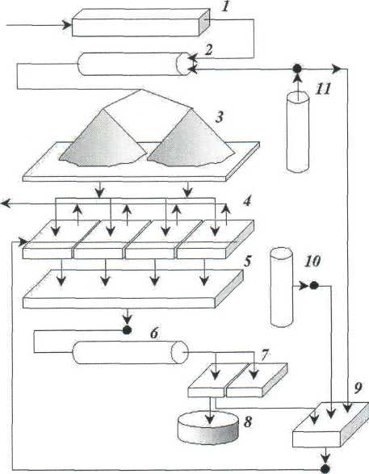

Рисунок 10- Аппаратурно-технологическая схема кучного выщелачивания:

1 - дробильно-сортировочный агрегат; 2 - смеситель; 3 - площадка для выдержки руды; 4 - камеры для выщелачивания; 5 - емкость-отстойник для продуктивных растворов; 6 - цементатор; 7 - емкости-отстойники для растворов после цементации; 8 - контейнер для цементной меди; 9 - емкость для регенерации оборотных растворов; 10- емкость для воды; 11 - емкость для серной кислоты.

Осветленный продуктивный раствор из емкости-отстойника подается насосом на установку по его переработке, например цементатор. Производительность установки по переработке продуктивного раствора (цементатора) – 83 м3/час. Расход железного скрапа при цементации 1,5 т/т меди. После извлечения меди растворы стекают в емкость-отстойник разделенный на 2 части, работающие поочередно объемом 500 м3.

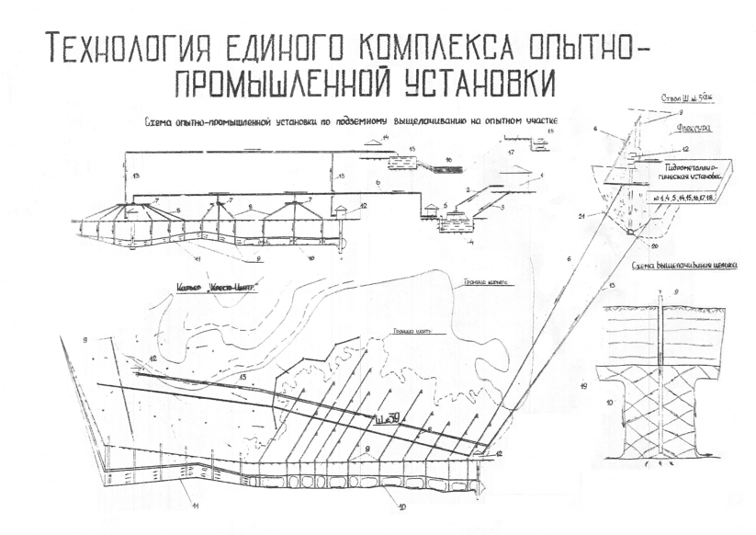

Рисунок 11-Технология единого комплекса опытно-промышленной установки

После цементации осадок цементной меди из отстойников перегружается в контейнеры и отправляется в потребитель, а осветленный раствор стекает в емкость для регенерации оборотных растворов, где подкрепляется серной кислотой до нужной концентрации и направляется на следующий цикл выщелачивания.

Технико-экономическая оценка предлагаемой технологии показала ее рентабельность. Ожидаемый экономический эффект при годовой переработке 110 тыс. т. руды с содержанием 1,2% меди составит 208 тыс. долл. в год.

Установка состояла из емкости для воды объемом 36 м3; емкости для выщелачивающего раствора объемом 10 м3; гидроизолированной площади размером 1,7-2,0 м для выщелачивающим раствором; емкости–отстойника для сбора продуктивных растворов объемом 12 м3, площадки для выдержки руды; площадки для разделения руды на фракции, оборудованной грохотом, желоба для осаждения меди из продуктивного раствора, емкостей для смачивания руды, сбора конечного продукта цементной меди, приготовления известкового молока объемом 0,75 м3; емкости с серной кислотой объемом 2 м3, а также соединительных шлангов, запорной арматуры и т.д. Полученный продукт – цементная медь, соответствовала ТУ – 48-719-74 марке МЦ- 1.

Анализ растворов исходной руды, продуктов и отходов выщелачивания проводился в химических лабораториях медеплавильного завода АО «Жезказганцветмет» и института металлургии и обогащения НАН РК. Опытно-промышленные испытания показали, что при складировании руды на выдержку после обработки серной кислотой, в кучу полусферической формы (снизу крупные фракции, сверху мелкие) улучшаются процессы вскрытия минералов за счет лучшего сохранения тепла, выделяемого при экзотермических реакциях. Температура в куче составляла 60-700С.

При выщелачивании предварительно обработанной руды наблюдается ее декриптация, что увеличивает скорость выщелачивания, но снижает скорость фильтрации и высоту кучи, оптимальной высотой кучи для легко разрушаемой руды является 0,5 м, для более трудной руды 1,5 м, в среднем 1,0 м. Для повышения скорости фильтрации и высоты кучи при выщелачивании легко разрушаемых руд рекомендуется смешивание их с пустой инертной породой, смешанной или забалансовой сульфидной рудой, менее подверженной декриптации.

При опытно-промышленных испытаниях получены следующие результаты: извлечение меди из руды 91,5 %, извлечение меди из раствора 90,1-99,5%, содержание меди в цементной меди 72%, содержание железа в цементной меди 5,7%, содержание влаги в цементной меди 8,2%, удельный расход скрапа 1,5 т на 1 т меди, удельный расход кислоты 0,1-0,3 т на 1 т руды.

На основе лабораторных и полупромышленных испытаний технологии кучного выщелачивания окисленных медных руд технологического регламента, разработанного в ИГД им. Д.А. Кунаева, составлен проект опытного участка по кучному выщелачиванию окисленных медных руд на Мало-Спасском карьере. Исходные данные для проектирования участка приведены в таблице 1.

Таблица 1- Показатели опытного участка по кучному выщелачиванию окисленных медных руд на Мало-Спасском карьере

|  |  |  |
| --- | --- | --- |
| Наименование показателя | Ед.  изм. | Величина показателя |
| Производительность на участке | тыс/т руды | 110 |
| Среднее содержание меди в руде | % | 1,2 |
| Общее количество меди в руде  Крупность руды | т | 1320 |
| - исходная из забоя или отвала | мм | 300 |
| - после дробления | мм | -40+0 |
| Плотность руды в массиве | т/ м3 | 2,5+2,6 |
| Коэффициент разрыхления  Производительность дробильно- сортировочной установки |  | 1,6 |
| Расчетная продолжительность работы участка | т/сут. | 610 |
| Концентрация серной кислоты при смачивании | сут/в году | 180 |
| Расход кислоты при смачивании | % | 92,5 |
| Продолжительность смачивания | т/т руды | 0,08+0,09 |
| Продолжительность выдержки руды после смачивания | мин. | 1׃2 |
| Объем кучи при выдержке | сут/м3 (т) | 1 |
| Оптимальная высота кучи при выдержке | м3 (т) | 359 (610) |
| Высота слоя штабеля при орошении (оптимальная) | м | 5׃6 |
| Время выщелачивающего | м | 1 |
| Концентрация выщелачивающего раствора по серной кислоте | сут. | 3 |
| Объем выщелачивающего раствора | г/л | 0,5 |
| Общий расход кислоты в процессе выщелачивания | т/т руд в 0,01+0,02 |  |
| Плотность орошения | м3 /т руды  и сут. | 1 |
| Общий удельный расход кислоты на установке | т/т руды | 0,1 |
| Извлечение меди при выщелачивании | % | 80 |
| Объем насыщенного раствора выводимого из процесса | м3 /сут | 1830 |
| Содержание меди в насыщенном растворе | г/л | 3,206 |
| Количество меди в насыщенном растворе | т/сезон | 1056 |

Сырьем для переработки использовалась труднообогатимая окисленная медная руда Жезказганского месторождения, в частности Акчи-Спасского карьера. Основным продуктом, получаемым на участке, являются продуктивные сернокислые растворы, содержащие медь. Эти растворы перерабатываются с извлечением из них меди. На рисунке 12 а, б показана технологическая схема выщелачивания меди из окисленных руд.

По этой схеме руда из отвала труднообогатимых окисленных руд Акчи-Спасского карьера при помощи экскаватора и автосамосвала через пластинчатый питатель подается по первому варианту, в грохот тяжелого типа, где происходит разделение фракций руды по крупности. Фракция – 40+0 мм конвейером поступает в бункер смесителя, а крупная фракция по течке ссыпается в кучу. По мере накопления крупная фракция руды бульдозером сталкивается на свободную территорию.

а) б)

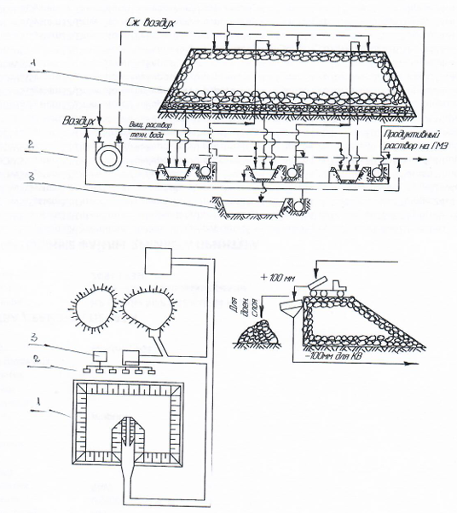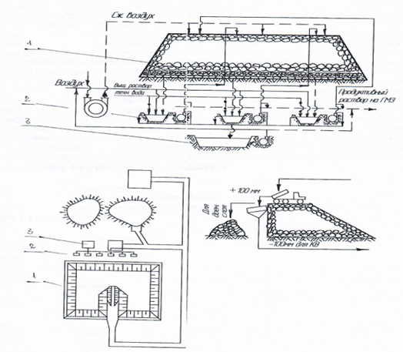

Рисунок 12 а, б- Варианты кучного выщелачивания руды Акчи-Спасского карьера

1-окисленная медная руда; 2-зумп сбора продуктивных растворов; 3- цементатор

По второму варианту, через пластинчатый питатель руда подается на крупное и среднее дробление, дробленная до крупности – 40+0 мм поступает на конвейер, подающий мелкую фракцию руды с грохота в бункер смесителя. По мере заполнения бункера подача руды на грохот и дробление прекращается и возобновляется по мере опустошения бункера.

Общая продолжительность цикла выщелачивания в камере 4 суток, их них - 3-е суток - выщелачивание, 1 сутки - промывка выщелоченной руды водой, загрузка и выгрузка, обогащенный металлом раствор отстаивается от шламов со скоростью 0,1 м/мин., затем из осветленного раствора извлекается медь цементацией на железном скрапе.

Расчет количества и размерности сооружений произведены исходя из продолжительности работы участка (180 сут/год), цикла выщелачивания и принятой годовой производительности участка (110 тыс. т руды) с учетом всех звеньев технологической цепи. Таким образом, количество циклов выщелачивания за сезон: 180:4 = 45;

Количество руды, перерабатываемой за цикл, т.: 110 000 : 45 = 2436.6

Количество руды, загружаемой в кучу т.: 24366 : 4 = 610 т (или 359 м3)

Предельно-допустимая концентрация вредных веществ в воздухе рабочей зоны для серной кислоты составляет 1,0 мг/м3.

Сильноокисленные руды Акчи-Спасского карьера, при организации методом кучного выщелачивания малой высоты, даже при содержании 0,2 % металла в руде в определенных условиях являются рентабельными.

**ЗАКЛЮЧЕНИЕ**

1 Анализируя результаты исследований можно прийти к следующему заключению, что Жезказганское месторождение по своим геологическим, гидрогеологическим, горно-техническим условиями, а также по физико-химическим свойствам руд и вмещающих пород является объектом, где эти факторы благоприятствуют для организации подземного, кучного выщелачивания металлов из различных медных руд. Анализ потерь по видам и местоположению в процентах к погащенным запасам показал, что около 35-40% приходится на потери в опорных столбчатых целиках, 25%-панельных и барьерных целиках, около 20% - в кровле, около 10% - в кромках и 5-6 % в почве.

2. Установлено, что за 10 месяцев не окисленно-сульфидной руды крупностью минус 20 мм можно выщелочить 50-80% меди. За тот же период из халькозиновой руды выщелочено 30-50 % меди, а из борнит-халькопиритовов 5-12 %, что свидетельствует о малой эффективности переработки последней методом выщелачивания. Лучшими растворителями являются серная кислота (5-10 г/л) и подкисленный сульфат окиси железа (5г/л). Расход серной кислоты по мере выщелачивания и развития окислительных процессов снижается до 1,6-3,2 т/т меди для окисленной руды и до 2,5-4,1 т/т для халькозиновой руды, что делает серно-кислотное выщелачивание вполне приемлемым для этих руд по технико-экономическим показателям.

3. Определены фильтрационные свойства руд и пород флексурного блока шахты 3-бис «Кресто-Центр», которые изменяются от поверхности в глубину, что несколько затрудняет просачивание растворов через руду на глубине. Произведено технико-экономическое сравнение вариантов систем выщелачивания предусматривающих предварительное дробление руд, обладающих небольшими фильтрационными свойствами и выщелачиванием на месте дробления. Расчеты показали, что затраты на дробление значительно увеличили общую стоимость выщелачиваемого металла. Как нерентабельный, вариант с дроблением руд исключается и для выщелачивания металлов из руд флексурной зоны рекомендуется применение системы добычи меди на месте залегания.

4. Рекомендовано добычу запасов металла в рудах потерянных в различного рода целиках, недоработанных кромках и кровле старых шахт, залегающих на глубине до 30 м проводить комбинированной системой подземного выщелачивания с подачей растворов в скважины разбуренные с поверхности в целики, кромки и улавливанием концентрированного раствора по подошве выработанного пространства. Системой можно отработать 1,4% потерянных руд по месторождению.

5. Выщелачивание метала из опорных целиков является уникальной технологией до сих пор не использованной на практике добычи крепких руд типа жезказганских. Производство получит уникальный опыт выщелачивания из оставленных опорных целиков различного назначения. В итоге предприятие получит дополнительно десятки тыс. тонн меди и других сопутствующих компонентов.

6. Установлено, что руды Акчи-Спасского карьера с содержанием металлов 3,5% и более кондициями, плохо поддающиеся переработке традиционными способами обогащения, выражающимся глинистым характером оруденения приводят к нерациональному использованию запасов недр. При применении представляемого метода кучного выщелачивания малой высоты является рентабельным производством.

7. Показано, что имеется определенная возможность организации подземного выщелачивания на уровне экономической рентабельности даже для весьма бедных руд с содержанием меди более 0,2 %.

8. Для переработки на опытном участке подлежат отнесенные к эксплуатационным потерям зоны флексуры, междукамерные целики и труднообогатимая окисленная руда с подсчитанными балансовыми запасами:

- зоны флексуры шахты 3-бис Кресто-Центр - запасы меди 3 927 тонн;

- междукамерные целики шахты №39 - запасы меди 1 097 тонн;

- окисленная руда Акчи-Спасского карьера 250,0 тыс. тонн;

- рудный отвал Акчи-Спасского карьера 446,0 тыс. тонн.

9. Для создания конкурентной среды в горнодобывающей отрасли по добыче и сокращения потерь балансовых запасов, рекомендуется ввести практику выдачи отдельных лицензий на отработку участков некондиционных руд, руд отнесенных к эксплуатационным потерям и участков, оставленных в зонах флексуры отработанных шахт на основании имеющихся данных в базе РЦГИ.

**СПИСОК ОПУБЛИКОВАННЫХ РАБОТ ПО ТЕМЕ ДИССЕРТАЦИИ:**

1. Бектибаев У.А. О текущем состоянии и развитии минерально-сырьевой базы Кызылординской области [Текст] / Расширенная коллегия Комитета геологии Министерства промышленности и строительства РК // То же: [Электронный ресурс]. – Режим доступа: [О... - ҚР ӨҚМ Геология комитеті / Комитет геологии МПС РК | Facebook](https://business.facebook.com/CommitteeGandRE/posts/3499155016777652) , 17 март 2020 г.

2.Бектибаев У.А. Подземное и кучное выщелачивание медно-колчедановых руд [Текст] / У.А. Бектибаев, Н. Жалгасулы, А.А. Исмаилова //16 Международная научная школа молодых ученых и специалистов. «Проблемы освоения недр в XXI веке глазами молодых» – 23-27 октября – Москва, 2023. – С. 354-358. – То же: [Электронный ресурс]. – Режим доступа: https://xn--80apgmbdfl.xn--p1ai/wp-content/uploads/2023/10/YS2023-Proceedings.pdf

3. Бектибаев У.А. Переработка хвостов обогащения Жездинской обогатительной фабрики выщелачиванием [Текст] / У.А. Бектибаев, Н. Жалгасулы, Кожогулов К.Ч.// «Современные проблемы геомеханики». – Бишкек, 2023, №52 (2). – С. 3-19.

4. Бектибаев У.А. Зависимость извлечения металла от характера дробления [Текст]/У.А. Бектибаев, Н. Жалгасулы, Кожогулов К.Ч.// «Современные проблемы геомеханики». – Бишкек, 2023, №52 (2). – С. 55-69

5. Бектибаев У.А. Интенсификация процесса кучного выщелачивания медных руд Жезказганского месторождения [Текст]/ У.А. Бектибаев, Н. Жалгасулы, А.А. Исмаилова// Вестник КРСУ. – Бишкек, 2023, №8. – С. 138-144. – То же: [Электронный ресурс]. – Режим доступа: http://vestnik.krsu.edu.kg/archive/192/7802

6. Бектибаев У.А. The significance of modern brown coal processing technologies for the development of agricultural production and public heat power [Текст] / У.А. Бектибаев, Н. Жалгасулы, А.А. Исмаилова // Известия НАН РК. Геология и технические науки, ISSN 2224-5278, Volume 6. Number 462 (2023), 85–99.–То же:[Электронный ресурс]. – Режим доступна: <https://doi.org/10.32014/2023.2518-170X.351> <https://www.scopus.com/record/display.uri?eid=2-s2.0> 85180907161&origin=resultslist

7. Бектибаев У.А Методы подготовки руды к выщелачиванию [Текст] / У.А. Бектибаев// Материалы Межд. науч.-практ. конф. «Инновации и комплексная переработка минерального сырья – актуальные составляющие диверсификации экономики», посвященной 30-летию Национального центра по комплексной переработке минерального сырья Республики Казахстан. – Алматы, 2023, Том 1.-С.113-144. – То же: [Электронный ресурс]. – Режим доступа: НЦ КПМС конф. 30л.pdf

8. Бектибаев У.А Методы подготовки руды к выщелачиванию [Текст] / У.А. Бектибаев, Г.П. Метакса, Н.Жалгаслы, А.А. Исмаилова // Материалы Межд. науч.-практ. конф. «Инновации и комплексная переработка минерального сырья – актуальные составляющие диверсификации экономики», посвященной 30-летию Национального центра по комплексной переработке минерального сырья Республики Казахстан. – Алматы, 2023, Том 1. – С.144-146. – То же: [Электронный ресурс]. – Режим доступа: НЦ КПМС конф. 30л.pdf

9. Бектибаев У.А Обоснование новых технологических приемов добычи руд выщелачиванием [Текст] / У.А. Бектибаев, Н. Жалгасулы, А.А. Исмаилова //16 Международная научная школа молодых ученых и специалистов. «Проблемы освоения недр в XXI веке глазами молодых» – 23-27 октября – Москва, 2023. – С. 376-378. – То же: [Электронный ресурс]. – Режим доступа: https://xn--80apgmbdfl.xn-p1ai/wp-content/uploads/2023/10/YS2023-Proceedings.pdf

10. Бектибаев У.А. Экологические нормы при выщелачивании полезных ископаемых [Текст] / У.А. Бектибаев, Н. Жалгасулы, А.А. Исмаилова // Вестник КРСУ. – Бишкек, 2023, Том 23, №12. – С.151-159. – То же: [Электронный ресурс]. – Режим доступа: http://vestnik.krsu.edu.kg/archive/196

11. Бектибаев У.А. Подземное выщелачивание полезных ископаемых замагазинированнием руды [Текст] / У.А. Бектибаев, Н. Жалгасулы, А.А. Исмаилова // Вестник КРСУ. – Бишкек, 2023, Том 23, № 12. – С.160-165. – То же: [Электронный ресурс]. – Режим доступа: <http://vestnik.krsu.edu.kg/archive/196>

12. Бектибаев У.А. Гранулометрический состав руды – основной фактор выхода металла [Текст] / У.А. Бектибаев, Н. Жалгасулы, А.А. Исмаилова // Горный журнал Казахстана ТОО «НПП «INTTERRIN», Алматы, 2024, №1. – С. 11-16. – То же: [Электронный ресурс]. – Режим доступа: https: //minmag.kz/wp-content/uploads/2024/02/2401-o-1-211x300.jpg

13. Bektibayev U.A. Purification of produced water after mining [Текст] / U.A. Bektibayev, N. Zhalgasuly, А.А. Ismailova, Zhumagulov T.Zh // Известия НАН РК. Геология и технические науки, ISSN 2224-5278, Volume 1. Number 463 (2024), С.95-110. – То же: [Электронный ресурс]. – Режим доступна: <http://www.geolog-technical.kz/assets/20241/8.%2095-10.pdfhttps://www.scopus>. com/record/display.uri?eid=2-s2.0-5185928771&origin=resultslist

14. Бектибаев У.А. Закономерности реабилитации остаточных растворов при выщелачивании металлов [Текст] / У.А. Бектибаев, Н. Жалгасулы, А.А. Исмаилова // Международная научно-практическая конференция: «Ресурсосберегающие технологии в минерально-индустриальном мегакомплексе в условиях устойчивого развития экономики». – Алматы, 2024. 14-15 марта: – То же: [Электронный ресурс]. – Режим доступа: official.satbayev.university/upload/base/2024/03/Sbornik-konferentsiya-14-15-marta-2024g-.pdf

15. Bektibayev U.A. Тheory and practice of underground leaching of mineral resources [Текст] / U.А. Bektibayev, N. Zhalgasuly, V. Yazikov, T. Mukhanov, V. Zabaznov// МОНОГРАФИЯ. Ukraine, 33028, Rivne City, 11 Soborna ST., Nuwee г. Бухарест, Румыния, 2024, 586 СТР. – С. 230 - 285. – То же: [Электронный ресурс]. – Режим доступа: https://doi.org/10.31713/m1301

**РЕЗЮМЕ**

**диссертации Бектибаева Уайс Амандыковича на тему: «Разработка геотехнологического способа добычи некондиционных медных руд Жезказганского месторождения» на соискание ученой степени кандидата технических наук по специальности 25.00.22 $-$ Геотехнология (подземная и открытая).**

**Ключевые слова:** геотехнология, кучное, подземное выщелачивание, целики, флексура, растворители, серная кислота, некондиционная медная руда.

**Объект исследования:** Участки некондиционных ипотерянных при эксплуатации руд Жезказганского месторождения меди.

**Предмет исследования:** геотехнологические способы добычи некондиционных и потерянных медных руд, обеспечивающие повышение полноты и комплексности использования недр.

**Цель диссертации:** заключается в анализе системы «горнодобывающее предприятие - геотехнология» и разработка геотехнологического способа переработки некондиционных и потерянных руд Жезказганского месторождения меди на основе, кучного и подземного выщелачивание.

**Методы исследования**: В работе использован комплексный метод исследований с привлечением основных положений теории сложных систем; анализ литературных и патентно-информационных источников; теоретическое обобщение результатов исследований механизма геотехнологических процессов; методы физического моделирования процессов; лабораторные и натурные испытания с реализацией результатов; производственная апробация.

**Научная новизна исследования:**

- обоснованы и разработаны геотехнологические способы добычи некондиционных и потерянных медных руд, обеспечивающих повышение комплексности использования недр с применением в кучах малой высоты;

- впервые в условиях Жезказганского месторождения предложен способ интенсивного кучного выщелачивания некондиционных медных руд, заключающийся в низкотемпературной сульфатизации руды концентрированной серной кислотой с последующей выдержкой и дальнейшим растворением ее слабым раствором;

- установлены основные закономерности процесса выщелачивания и разработаны различные варианты подземного выщелачивания меди из зон флексуры и опорных целиков.

- теоретическое обоснование получение металлов из целиков, методом бурения ряда нагнетательных скважин для последующего выщелачивания растворителем серной кислоты и откачкой на гидрометаллургический комплекс.

**Область применения:** на площадях всех рудников Жезказганского месторождения рекомендуется создавать гидрометаллургические комплексы по выщелачиванию всех видов забалансовых, временно потерянных и окисленных руд, не подлежащих обогащению по классическим технологиям.

**25.00.22 $-$ Геотехнология (жер астындагы жана ачык карьер) адистиги боюнча техника илимдеринин кандидаты илимий даражасын алуу үчүн Бектибаев Уайс Амандыковичтин «Жезказган кенинин стандартка жооп бербеген жез рудаларын иштетүүнүн геотехнологиялык ыкмасын иштеп чыгуу» деген темадагы диссертациясынын**

**РЕЗЮМЕСИ**

**Негизги сөздөр:** геотехнология, үйүлгөн, жер астындагы шаймалоо, целиктер, флексура, эриткичтер, күкүрт кислотасы, субстандарттык жез рудасы.

**Изилдөө объектиси:** Жезказган жез кенинин кенин эксплуатациялоодо шартсыз жана жоголгон участоктор.

**Изилдөөнүн предмети:** жер казынасын пайдалануунун толуктугун жана комплекстүүлүгүн жогорулатууну камсыз кылуучу субстандарттык жана жоголгон жез рудаларын казып алуунун геотехнологиялык ыкмалары.

Диссертациянын максаты: "тоо - кен ишканасы-геотехнология" системасын талдоо жана Жезказган жез кенинин негизинде шартсыз жана жоголгон рудаларын кайра иштетүүнүн геотехнологиялык ыкмасын иштеп чыгуу, үймө жана жер астындагы шакардоо.

**Диссертациянын максаты** –бул иш татаал системалар теориясынын негизги жоболорун тартуу менен комплекстүү изилдөө ыкмасын колдонгон; Адабий жана патенттик-маалымат булактарын талдоо; геотехнологиялык жараяндардын механизмин изилдөө жыйынтыктарын теориялык жалпылоо; жараяндарды физикалык моделдөө ыкмалары; натыйжаларын ишке ашыруу менен лабораториялык жана табигый сыноо; өндүрүштүк сыноо

**Изилдөөнүн илимий жаңылыгы:**

- чакан бийиктиктерди үймөлөрдө колдонуу менен жер казынасын пайдалануунун комплекстүүлүгүн жогорулатууну камсыздоочу шартсыз жана жоголгон жез рудаларын казып алуунун геотехнологиялык ыкмалары негизделген жана иштелип чыккан;

- Жезказган кенинин шарттарында биринчи жолу кондицияланбаган жез рудаларын интенсивдүү үймө шакардоо ыкмасы сунушталган, ал руданы концентрацияланган күкүрт кислотасы менен төмөнкү температуралык сульфатташтыруудан кийин аны андан ары алсыз эритме менен эритүүдөн турат;

- шаймалоо процессинин негизги мыйзам ченемдүүлүктөрү белгиленген жана флексура зоналарынан жана колдоочу целиктерден жер астындагы жезди шаймалоонун ар кандай варианттары иштелип чыккан.

- целиктерден металлдарды алуунун теориялык негиздемеси, күкүрт кислотасынын эриткичи менен андан ары суюлтуу жана гидрометаллургиялык комплекске Сордуруу үчүн бир катар үйлөөчү скважиналарды бургулоо ыкмасы менен.

**Колдонуу чөйрөсү**: Жезказган кенинин бардык кендеринин аянттарында классикалык технологиялар боюнча байытууга жатпаган, баланстан тышкаркы, убактылуу жоголгон жана кычкылданган рудалардын бардык түрлөрүн жууп-тазалоо боюнча гидрометаллургиялык комплекстерди түзүү сунушталат.

**RESUME**

**of the dissertations by Bektibaev Weiss Amandykovich on the theme: “Development of a geotechnological method for processing substandard copper ores of the Zhezkazgan deposit” for the degree of candidate of technical sciences in the specialty 25.00.22 $-$ Geotechnology (underground and open-pit).**

**Key words:** geotechnology, heap, underground leaching, pillars, flexure, solvents, sulfuric acid, substandard copper ore.

**Object of study:** Areas of substandard ores lost during exploitation of the Zhezkazgan copper deposit.

**Subject of research:** geotechnological methods for mining substandard and lost copper ores, ensuring increased completeness and complexity of subsoil use.

The purpose of the dissertation: is to analyze the “mining enterprise - geotechnology” system and develop a geotechnological method for processing substandard and lost ores of the Zhezkazgan copper deposit based on heap and underground leaching.

**Research methods**: The work uses a comprehensive research method involving the basic principles of the theory of complex systems; analysis of literary and patent information sources; theoretical generalization of the results of studies of the mechanism of geotechnological processes; methods of physical modeling of processes; laboratory and full-scale tests with implementation of results; production testing.

**Scientific novelty of the research:**

- geotechnological methods for the extraction of substandard and lost copper ores have been justified and developed, ensuring an increase in the complexity of the use of subsoil with use in low-height heaps;

- for the first time, in the conditions of the Zhezkazgan deposit, a method of intensive heap leaching of substandard copper ores was proposed, which consists of low-temperature sulfatization of the ore with concentrated sulfuric acid, followed by exposure and further dissolution with a weak solution;

- the basic laws of the leaching process have been established and various options for underground leaching of copper from flexure zones and supporting pillars have been developed.

- theoretical justification for obtaining metals from pillars by drilling a number of injection wells for subsequent leaching with a sulfuric acid solvent and pumping to a hydrometallurgical complex.

**Scope of application**: in the areas of all mines of the Zhezkazgan deposit, it is recommended to create hydrometallurgical complexes for the leaching of all types of off-balance, temporarily lost and oxidized ores that cannot be enriched using classical technologies.